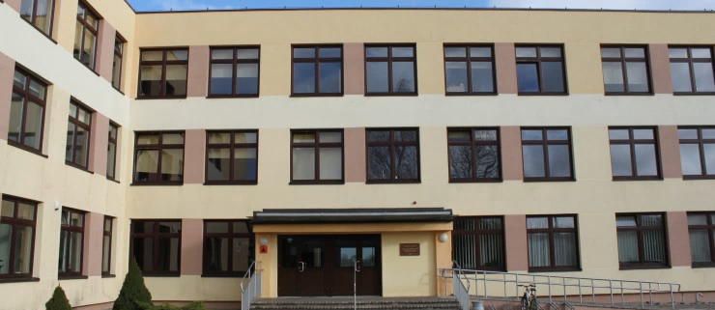

TARPTAUTINĖ MOKYTOJŲ PRAKTINĖ METODINĖ KONFERENCIJA
„UGDYMO VERTĖ – MOKINIO ŪGTIS. TARP REALYBĖS IR LŪKESČIŲ“

Konferencijos organizatoriai – Skuodo Bartuvos progimnazija.
Konferencijos partneriai – VšĮ Skuodo Informacijos Centras; Skuodo rajono savivaldybės administracijos Švietimo skyrius.
Konferencijos vieta – Skuodo Bartuvos progimnazija (Šatrijos g. 1, LT-98114 Skuodas).

Konferencijos programa:
2017 metų spalio 30 diena

 | 9.30 – 10.00 | Dalyvių registracija
 | 10.00 - 10.15 | Konferencijos atidarymas
 | 10.15 – 11.00 | „Asmenybės ugdymo žemėlapio mastelis (VIP, MAP ir kt.)“ | Renata Liagienė,  Prienų r. Skriaudžių pagrindinės mokyklos direktorė
 | 11.00 – 11.15 | „Mokinių kūrybiškumo, lyderys-tės ir bendradarbiavimo ugdy-mas popamokinėje veikloje.“ | Stanislava Sandarienė, Skuodo Bartuvos progimnazijos tikybos mokytoja metodininkė
 | 11.15 – 11.35 | „Naujos kompetencijos, naudojamos Gruobinios gimnazijoje  , įgyvendinant ugdymo turinį“ | Laila Urbāne, Latvijos Respublikos Liepojos r. Gruobinios pagrindinės mokyklos ir gimnazijos direktorė,  Santa Karule, Gruobinios gimnazijos direktorės pavaduotoja
 | 11.35 – 11.55 | Apie Mantą Adomėną ir ,,Gaidžio kiaušinius“ | Egidijus Žiedas, Klaipėdos r. Gargždų ,,Kranto“ pagrindinės mokyklos direktorius,  Violeta Petrošienė, Klaipėdos r. Gargždų ,,Kranto“ pagrindinės mokyklos direktoriaus pavaduotoja ugdymui,  Virginija Butkuvienė, Klaipėdos r. Gargždų ,,Kranto“ pagrindinės mokyklos direktoriaus pavaduotoja ugdymui
 | 11.55 – 12.10 | „Į(si)vertinimas: pamokos pradžia ir refleksija“ | Vilma Petkienė, Klaipėdos r. Gargždų ,,Kranto“ pagrindinės mokyklos anglų kalbos mokytoja metodininkė
 | 12.10 – 12.25 | „Žengiame sėkmės laipteliais į asmenines aukštumas“ | Vilma Žvinklienė, Klaipėdos r. Gargždų „Kranto“ pagrindinės mokyklos anglų kalbos mokytoja metodininkė
 | Stendinis pranešimas visos konferencijos metu aktų salėje | Stendinis pranešimas „Stebėk, kaip augame ir tobulėjame“ | Marytė Urbonienė, Skuodo r. Ylakių gimnazijos geografijos mokytoja metodininkė
 | 12.25 – 13.00 | Pietų pertrauka, kava

Darbas sekcijose: aktų salėje

 | 13.00 – 13.15 | „Didelių ir labai didelių specialiųjų poreikių mokinių ugdymo(si) galimybės ir pasiekimai“ | Reda Mitkuvienė, Skuodo Bartuvos progimnazijos specialioji pedagogė-logopedė,  Ignė Poškienė, Skuodo Bartuvos progimnazijos specialiųjų ugdymosi poreikių klasių mokytoja
 | 13.15 – 13.30 | „Kaip išmatuoti asmenybės augimą?“ | Irena Nomgaudienė, Skuodo Pr. Žadeikio gimnazijos istorijos mokytoja ekspertė,  Simona Jurčė, Skuodo Pr. Žadeikio gimnazijos tikybos mokytoja
 | 13.30 – 13.45 | „Pagalba mokiniui Bartuvos progimnazijoje – kur link einame?“ | Gitana Andriekienė, Skuodo Bartuvos progimnazijos socialinė pedagogė
 | 13.45 – 14.00 | „Kaip tobulinti ugdymo procesą siekiant mokinio asmeninės pažangos? Ką gali mokytojas?“ | Asta Gūžienė, Skuodo r. Ylakių gimnazijos lietuvių kalbos ir literatūros vyresnioji mokytoja
 | 14.00 – 14.15 | „Ugdymo sėkmės garantai“ | Vilma Gailienė, Skuodo r. Mosėdžio gimnazijos biologijos-chemijos mokytoja metodininkė
 | 14.15 – 14.30 | „Profesinės mokyklos mokinio sėkmės ir nesėkmės siekiant individualios pažangos. Ką darome ne taip?“ | Vilija Vaserytė -Vyšniauskienė, Skuodo kaimo verslų, amatų ir paslaugų mokyklos lietuvių kalbos ir literatūros vyresnioji mokytoja
 | 14.30 – 14.40 | Konferencijos veiklos apibendrinimas, konferencijos uždarymas (aktų salė)

Darbas sekcijose: 216 kabinetas (istorijos)

 | 13.00 – 13.15 | „Kalbinės veiklos augina/ugdo asmenybę“ | Marytė Kvederaitė, Kretingos r. Salantų gimnazijos anglų kalbos mokytoja metodininkė
 | 13.15 – 13.30 | „Integruotos pamokos. Pliusai ir minusai“ | Rasa Arlauskienė, Skuodo Bartuvos progimnazijos pradinio ugdymo mokytoja metodininkė,  Vilma Timbarienė, Skuodo Bartuvos progimnazijos pradinio ugdymo mokytoja metodininkė
 | 13.30 – 13.45 | „Mokytojo pasidalytoji lyderystė kaip ugdymo(si) kokybės gerinimo strategija“ | Oksana Vilkauskienė, Skuodo r. Ylakių gimnazijos anglų kalbos vyresnioji mokytoja
 | 13.45 – 14.00 | „Mokinio ūgtis technologijų ugdyme“ | Daiva Mažrimienė, Skuodo Bartuvos progimnazijos technologijų mokytoja metodininkė
 | 14.00 – 14.15 | „Kino edukacija – netradicinė mokymo priemonė. Sėkmės ir lūkesčiai“ | Gitana Jonauskienė, Skuodo kaimo verslų, amatų ir paslaugų mokyklos lietuvių kalbos ir literatūros vyresnioji mokytoja
 | 14.30 – 14.40 | Konferencijos veiklos apibendrinimas, konferencijos uždarymas (aktų salė)

